**HW22 - Fix the pitfalls**

**Pitfall #1**

**Pitfall #2**

**Pitfall #3**

**Pitfall #4**  
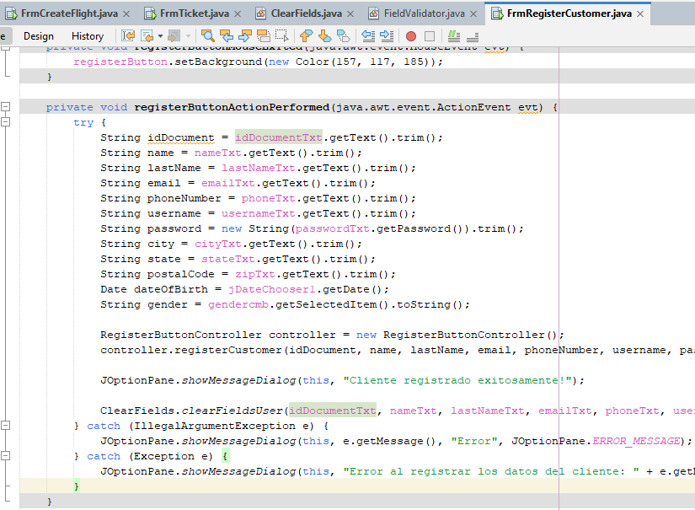

**Pitfall #5**

**Pitfall #6**

